**Муниципальное бюджетное дошкольное образовательное учреждение**

**«Детский сад компенсирующего вида №49»**

***«Театр – это волшебная страна,***

***в которой ребенок радуется, играя,***

***и в игре он познает мир.»***

***К. С. Станиславский***

Детский сад №49 компенсирующего вида, является учреждением для детей с аллергодерматозами и бронхиальной астмой.

Для психического здоровья детей-аллергиков необходима сбалансированность положительных и отрицательных эмоций. Самый короткий путь раскрепощения ребёнка, снятия зажатости, развития чувств, эмоций, художественного воображения – это путь через игру, фантазирование, сочинительство.

В ноябре 2010 года, на базе дошкольного образовательного учреждения № 49 компенсирующего вида была организована музыкально – театральная студия «Сказочка» под руководством музыкального руководителя Згрундо Нелли Борисовны, так как именно музыкальный театр представляет собой синтез музыки, пения, танца, художественной литературы, живописи и сосредотачивает в себе средства выразительности данных видов искусства, способствует развитию фантазии и творчества, интеллекта ребенка.

Работая с детьми, у которых есть проблемы со здоровьем, педагоги ДОУ используют театрализованную деятельность для активизации эмоциональной сферы и коррекции отклонений в интеллектуальном развитии.

Ребенок-аллергик, действуя в этом удивительном мире театра, дает позитивные изменения в своем развитии. На время общения с искусством он уходит от переживаний, эмоционального отвержения, чувства одиночества, страхов и тревожности или от конфликтных межличностных и внутрисемейных отношений. Ребенок после общения с искусством становится по своему психологическому состоянию качественно другим, успокоенным, духовно обновленным, с положительными изменениями в эмоциональной, познавательной сферах. Все арттерапевтические методики, используемые в работе с дошкольниками с проблемами, направлены на коррекцию личностной сферы ребенка.

Совместная работа педагогов, детей и родителей дает прекрасные результаты. Было поставлено много разножанровых спектаклей: музыкальная сказка «Муха- Цокотуха», «Цыпленок» (по мотивам одноименных сказок К.И. Чуковского), «Как старик корову продавал» (на стихи С. Михалкова), «Перчатки» С.Я. Маршака, пьесы-сказки «Девочка Весна» на стихи С. Богомазова, «Дюймовочка» ( по мотивам сказки Г.Х. Андерсена) и др.

Музыкально - театральная студия «Сказочка» принимает участие в конкурсах различной педагогической направленности.

В современных условиях развития образования России, одним из факторов повышения качества дошкольного образования является *социальное партнерство*.

Ярким культурным событием нашего города стало участие дошкольных образовательных учреждений в социальном арт-проекте «Театр от А до Я».

Данный проект сделал жизнь нашего детского сада более одухотворенной и гармоничной, послужил эффективной формой организации взаимодействия всех педагогов, детей, активизации участия родителей в жизни дошкольного учреждения.

Творческим итогом – кульминацией проекта стал городской Фестиваль детских театральных коллективов «Сказки под Дубом». Главные участники – дети, представили свои постановки, которые были поставлены в течении года.

Считаем, что данный арт-проект оказал развивающее воздействие на художественное восприятие и творчество дошкольников и способствовал более гармоничному взаимодействию детей, родителей и педагогов, что является одним из важнейших принципов *Федеральных государственных образовательных стандартов дошкольного образования.*

**Муниципальное бюджетное дошкольное образовательное учреждение**

**«Детский сад компенсирующего вида №49»**

**МУЗЫКАЛЬНО-ТЕАТРАЛЬНАЯ СТУДИЯ «СКАЗОЧКА»**

**Музыкальная сказка**

"МУХА-ЦОКОТУХА"

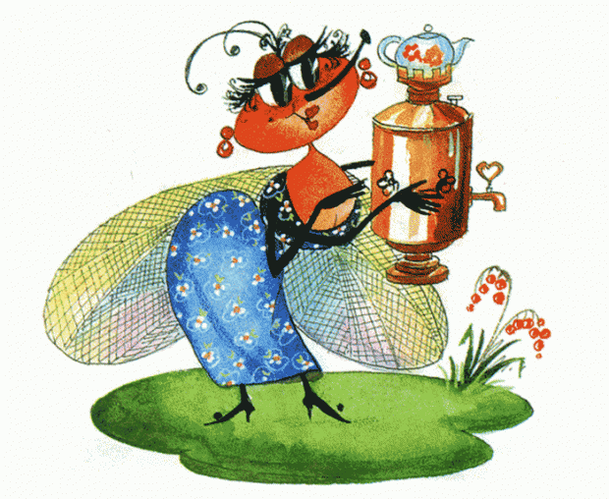***(по мотивам одноименной сказки К. И. Чуковского, музыка М. Красева)***

**Социально-педагогический творческий арт –проект «Театр от А до Я»**

**2017 г.**

**Педагогическая группа:**

***Руководитель музыкально-театральной студии «Сказочка» -***

Згрундо Нелли Борисовна (музыкальный руководитель)

***Помощник режиссера-постановщика -***

Тюкавкина Ольга Владимировна (воспитатель)

***Художники-декораторы* -**

Волкова Валентина Михайловна (воспитатель)

Мазур Валентина Степановна (воспитатель)

Бушуева Елена Валериевна (воспитатель)

***Методическое руководство* -**

Мельник Светлана Александровна (старший воспитатель)

# Муха-Цокотуха - Андреева Милана

***Пчелка -*** Скворцова Софья

***Блошки -*** Шилова София

Лоптева Екатерина

***Бабочки*** - Екатерина Обух-Швец

Махнева Елизавета

***Тараканы -*** Скретнева Лиана

Коток Олеся

***Комар -*** Мороз Матвей

***Паук -*** Клюс Милана

***Паучата -*** Боровкова Дарья

Шаранова Мария

Шаранова Елизавета

j0216516 Лукина Елена